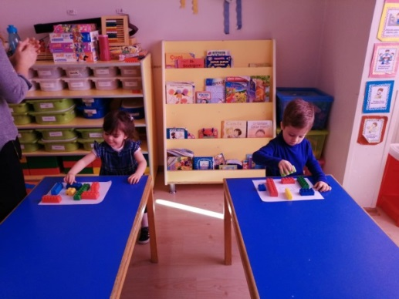
İLKBAHAR MEVSİMİ
ŞARKI
İLKBAHAR
İşte geldi ilkbahar
İçimde bir neşe var
Gökyüzü pırıl pırıl
Güneş bize göz kırpar
Havalar ısnıyor
Ağaçlar yeşeriyor
Her yer çiçek açtı
İlkbahar bu ilkbahar
TEKERLEME;
Ağaçta bir tırtıl var.
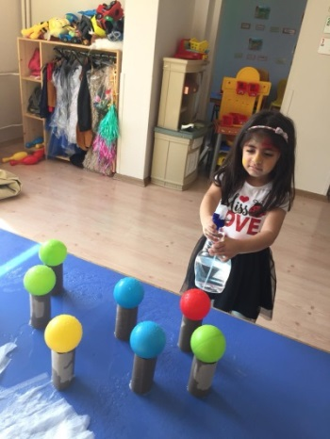
Ne yapıyorsun cici tırtıl?
Yaprak yiyorum kıtır kıtır.
Yeme yaprakları tırtıl.
Bak hâlâ yiyor kıtır kıtır.
“Tık tık cama kim vuruyor?
Aç bakalım ne soruyor?
Dışarıda yağmur var,
Yağmur hanım yağmur hanım,
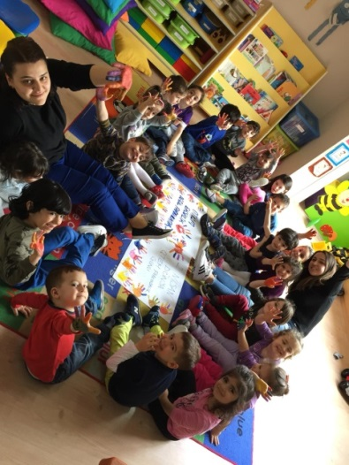
Gel beraber oynayalım.”
“Elmayı soydum,
Yanıma koydum.
Ben bir hikâye buldum.
Onu dinleyen çocukların
Yanağına öpücük kondurdum
Bir saatim var. (Elde saat tutuluyor gibi yapılır.)
Kulağıma koydum,(Kulağa götürülür.)
Tik tak, tik tak.(Dinliyormuş gibi yapılır.)
Şimdi oyun başlayacak,(Avuç içindeki saat yavaşça bir kenara bırakılır.)
Şip şak, şip şak.(Eller çırpılır.)
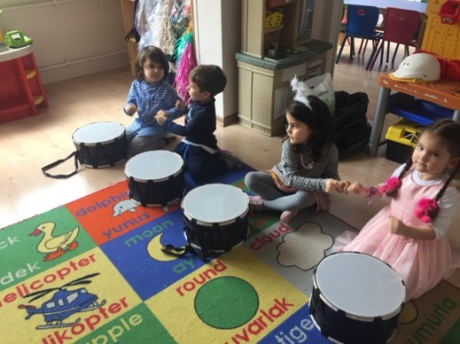
SAĞLIKLI YAŞAM
ŞARKILAR; SAĞLIKLI BESLENME
Benim karnım açıktı,
İlk öğünüm kahvaltı
Süt yumurta ve peynir
Kahvaltı buna denir
Tereyağı bal reçel
Ekmekle iyi gider
Domates, biber, zeytin
Hepsi de benim için
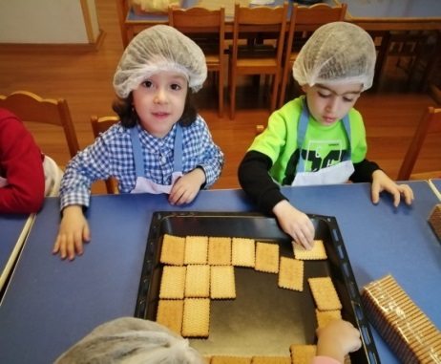
Tereyağı bal reçel
Ekmekle iyi gider
Domates, biber, zeytin
Hepsi de benim için

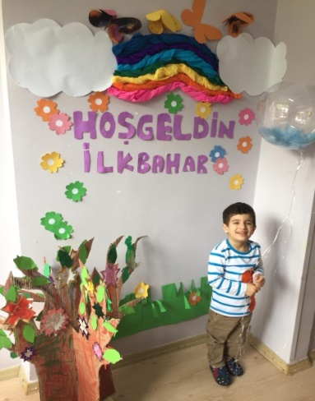
BİLMECELER
Kaldıramaz başını,
zorla içer aşını. (Hasta)
Kola iğne yapılır,
Mikropları kaçırır.(Aşı)
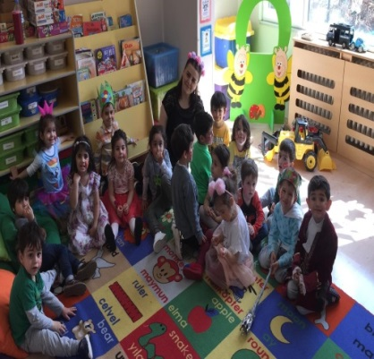
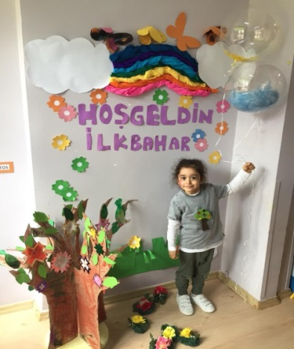
Göz ile görülmez,
El ile tutulmaz,
Ondan uzak duranlar, Sağlamdır hasta olmaz.(Mikrop)
TEKERLEME; SAĞLIK
Tır tır tır tır
İçim dolu kıpır kıpır
O ses ne sesi
Bir mikrobun nefesi
Tıkır tıkır
Mıkır mıkır
Ah demeden vah demeden
İçelim sütleri lıkır lıkır

23 NİSAN ULUSAL EGEMENLİK VE ÇOCUK BAYRAMI
ŞARKILAR;
Mavi denizler Yeşil ormanlar
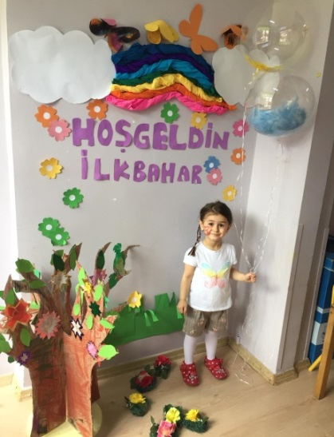
Dünyamızda insanlar Birlikte yaşar.
Biz bu dünyanın çocukları Olsa da rengimiz farklı
Yüreğimiz karşıdır savaşa Ellerimiz uzanır barışa.
Dağlar ovalar Çöller bozkırlar Dünyamızdan insanlar Birlikte yaşar
Biz bu dünyanın çocukları Olsa da rengimiz farklı
Yüreğimiz karşıdır savaşa Ellerimiz uzanır barışa.

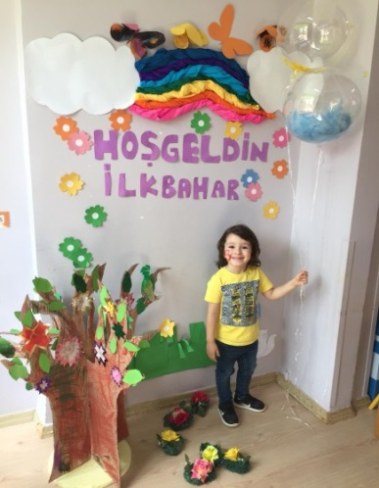
TEKERLEME; MUTLU OLDUM
Oldum ama mutlu
23 Nisan kutlu
Keyifli mutlu çocuk
Hep mutlu hep kutlu

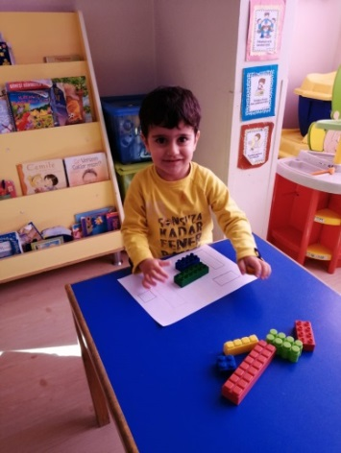
TRAFİK VE TAŞITLAR
ŞARKILAR;TRAFİK POLİSİ
Ben büyünce trafik polisi olacağım
Şapkamı takıp düdüğümü çalıp
Yayalara yolları açacağım
Kim hata yaparsa
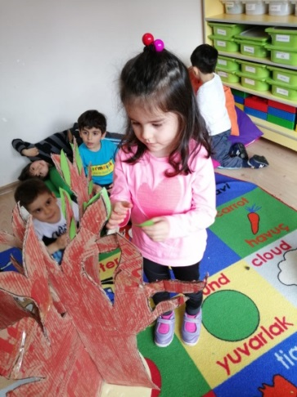
Kurallara uymazsa
Onlara ceza yazacağım
TAŞITLAR
Düdük çalar ince ince,
Yolcular binince.
Gidiyor, çufu çufu çuf.
Uzaklarda gözü,
Git güle güle, gel güle güle,
Çok bekletme bizi.

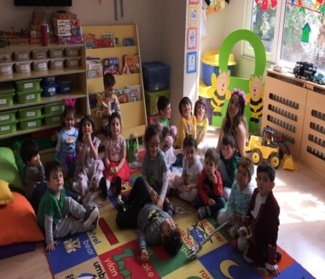
Otomobil fırlar birden,
Kalkarken yerinden,
Katıyor tozu dumana,
Uzaklarda gözü,
Git gül güle, gel güle güle,
Çok bekletme bizi

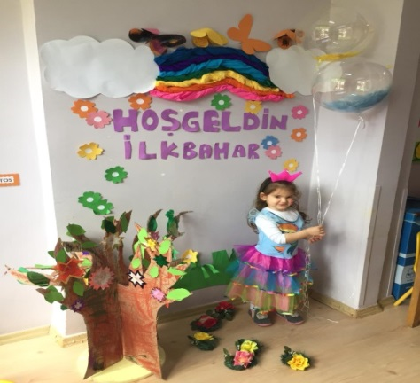
BİLMECELER
olun kenarında durdum,
Önceleri çok korktum.
Üzerine çıkınca,
Trafikten kurtuldum. (Üst geçit)
Sıra sıra odalar,
Birbirini kovalar. (Tren)
Kocaman kanatlı
Şimdi yerden kalktı. (Uçak)
Havalarda dolaştırır,
Yolcuları hızla ulaştırır. (Uçak)
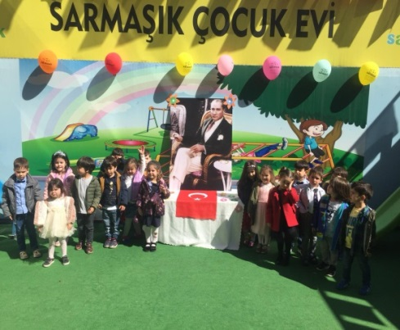
Altında dört teker,
Üstünde yük çeker. (Araba)
Biraz balığa benzer. (Denizaltı)
Canlı gider,
Cansız kovalar. (At arabası)
İki tekerleği var,
İnsanı biraz yorar.
Sakın araba sanmayın,
Bambaşka bir adı var. (Bisiklet)
Mavi tarla üstünde,Beyaz güvercin yürür. (Yelkenli)
TEKERLEMELER; TRAFİK
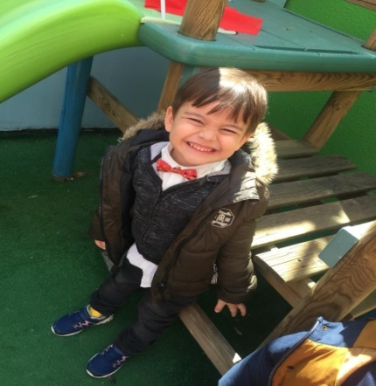
Yanar söner durmadan
Yeşil, kırmızı, sarı
Korur bizi kazadan
Trafik ışıkları
Dört yol ağzında durur
Trafiği gözlerim
Geç derse bana memur
Korkusuzca geçerim

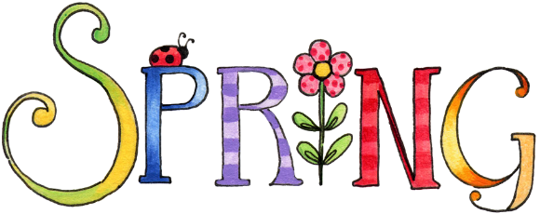
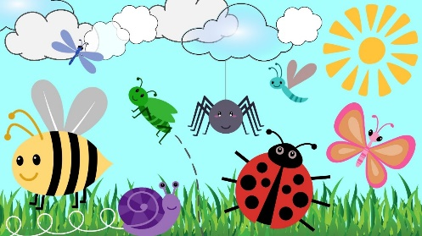
APRIL 2019-3YRS

Vocabulary
Spring; Rain (yağmur), bench (bank), sun (güneş), slide (kaydırak), see-saw (tahtıravelli), swing (salıncak), ball (top), flower (çiçek),
Garden Insects: butterfly ( kelebek) ,caterpillar (tırtıl), bee (arı) ladybird (ugur bocegi), bird (kuş), spider (örümcek),
Pets: dog (köpek), cat (kedi), bird (kuş), fish (balık), rabbit (tavşan), Guinea pig
We have learned about the actions: run (koş), go round (dolaşmak), climb (tırmanmak), slide ( kaymak), stretch (uzamak).swim (yüzmek), shake(sallamak) , turn around (dön), clap (alkışlamak), in( içeri), out (dışarı).

Language Aims

- A cat can climb (kedi trırmanabilir.)
- I can swing( sallanabilirim.)

Storytime (Kitap Okuma):
We have read ‘Spring is here’ and ‘Spot’s First Walk?, ‘Spot is going to Park’.
(İlkbahar geldi ve ‘Spot’un ilk yürüyüşü’ ve ‘Spot Parka gidiyor hikayelerini okuduk.)
Music and Movement (Müzik ve Hareket):
We have sang and had fun with ‘’flowers and bees.’
(Çiçekler ve Arılar şarkılarımızı hem söyledik hemde eğlendik.)

Creative activities in English (İngilizce yaratıcı etkinlikler)
In April, We have talked about Spring.
We have named garden ınsects..
We have performed enjoyable activities and sang songs about spring.
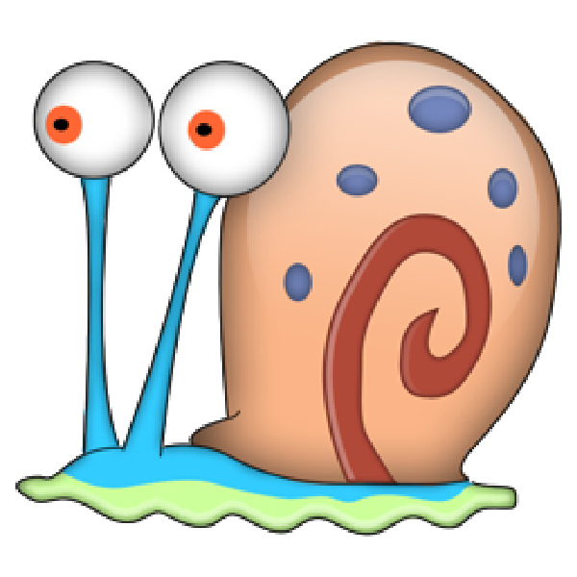

Songs
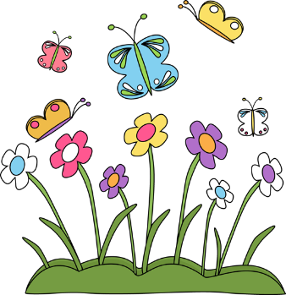
Spring is here.
Itsy Bitsy spider
Fly fly the butterfly
Five speckled frogs
Five little monkeys jumping on the bed
Revision

I like .., I don’t like…
The weather: Sunny, rainy, stormy, snowy, windy, cloudy.
Emotions: happy, sad, angry, tired, and surprised.
Colors: Green, orange, brown, red, yellow, pink, purple,
Blue, Black, White, gray
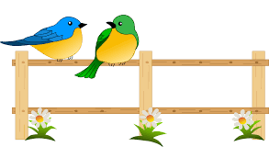
Numbers: 1- 20

April Plan 2018
Şarmaşık Kindergarten
Wortschatz April (Nisan Ayı Kelimeleri )
Der Osterhase , Die Ostereier, Der Osterkorb ,
(paskalya tavşanı , paskalya yumurtası , paskalya sepeti )
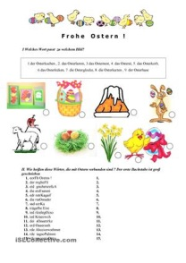
Geschichte des Monats ( Ayın Hikayesi )
Der Oster Hase und die versteckten Eier
Adjective ( Kavramlar )
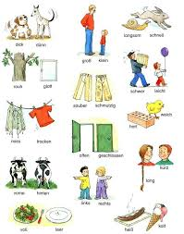
Gross-klein ,lang-kurz ….
Büyük-küçük, uzun -kısa …..

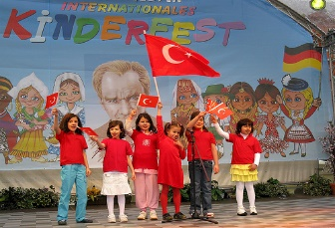
Ativitäten (Aktiviteler-Oyunlar )
Bu Fotoğraf, Bilinmeyen Yazar, CC BY-NC-SA altında lisanslanmıştır

Eier Malen und verstecken ( Yumurta boyama ve saklama )
23 April Kinderfest Malen und singen.
Lieder (şarkılar)
Haschen in der Grube
Grosse Uhren Machen Tick Tack
Der Osterhase ( Paskalya Tavşanı) DUM Dİ DA Dİ DUM Dİ DA Dİ
Arbeitsblätter(Çalışmalar)
Memory (Eşleştirmeler ) Malen ( Boyama )

MÜZİK

Yıl sonu gösterimiz için hazırlıklarımız başladı.
Gösteride tüm okul koromuz yanında, şarkılarla, ritimlerle, enstrümanlar ve danslarla, her grupla ayrı ayrı çalışmalarımızı sizlere sunmak üzere çalışmaktayız...

FOLKLÖR

Halk oyunları dersinde sene sonu gösterisine yönelik olarak çalışmalara başlandı. Bolu yöresi temel adım cümlelerinden oluşan küçük örneklerle diz kırma, belirtilen yönlere ilerleme, topuk adım motifleri müzik eşliğinde öğretilerek, egzersiz çalışmaları uygulamalı olarak yapıldı.
1. Hafta ; Kıbrısçık oyununun 1. ve 2. adım cümleleri birleştirildi.
2. Hafta ; Kıbrısçık oyununun 1. ve 2. adım cümleleri tekrar edildi.
3. Hafta ; Eşleşerek figürler beraber tekrar edildi.
4. Hafta ; Kıbrısçık oyununu birleştirildi.

BALE
Merhaba;
Bu ay dans ayı idi. 29 Nisan dans günü tüm dans sevenlere kutlu olsun. Bizde bu anlamlı ayın hakkını vererek bol bol dans ettik ve yaratıcı dans çalışmalarına ağırlık verdik. Tabi bu arada sorumluluklarımızı da unutmadık ve yıl sonu gösterimize de çalıştık. Yani biz yine çok dans ettik, çok eğlendik

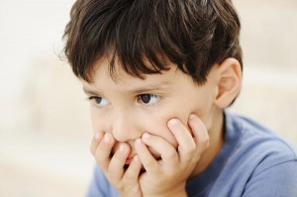
ÇOCUKLARDA TİK
Tik, ani ve istem dışı bir şekilde ortaya çıkan, herhangi bir amaca hizmet etmeyen kas kasılmalarıdır. Başlangıcı genellikle erken yıllarda olur. İstem dışı şekilde tekrarlanan göz kırpmalar, burun çekme, boğaz temizleme, omuz silkme gibi garip ses ve hareketler tik olarak adlandırılır.
Bazı tikler, aralıkları kısa olan devrelerdir. Bir çocukta birden fazla tik görülebilir. Biri bitip diğeri başlayabiıir. Yoğunluk ve şiddeti gün içerisinde yaşanılan durumlara göre değişebilir. Bazen tikler çok yoğun yaşansa da bazen kaybolabilir. Genellikle çocuğun duygusal durumuyla ilişkili olabilir. Tik geliştirmeye açık olan çocuklar genellikle gergin ve tedirgin çocuklardır. Tiklerin sebeplerinden biri de taklittir. Çocuk çevresindekilerin davranışları taklit eder. Bu alışkanlık haline gelir.
Tik belirtileri genellikle gerginlik veren bir olay sonrasında artar. Aile ve çevre tarafından yapılan uyarılar ile cezalandırmalar tiklerde artışa neden olabilir. Tiklerin genetik özelliği belirgin olup, yakın akrabalarında tikler olan çocuklarda daha sık rastlanır.
Tikler kalıcı mıdır?
Tikler, kalıcı veya gecici olabilir. Geçici olan tikler bir yıldan az süren tiklerdir. Eğer bu davranışlar bir yıldan uzun sürerse buna uzun süren tik bozukluğu adı verilir.
Bu konuda dikkat edilmesi noktalar;
-Gerginliğin arttığı ya da yoğun ilginin gösterildiği durumlar tespit edildiğinde gerginliğin azaltılması, destek ve ilginin çocuğun pozitif yönlerine kaydırılması, tiklerin ortadan kalkmasına yardımcı olmaktadır.
-Çıkış durumlarını belirleyin. Belirli durumlarda ortaya çıkıyorsa, çıktığı durumların değerlendirilmesi gerekir.
-Taklit etmekten, çocuğun dikkatini çekmekten, tenkit etmekten, akranları ile kıyaslamaktan sakınılmalıdır.
-Anne-babanın çocuğun bu halinden utanması ve çocuğu utandırması olumlu bir önlem değildir.
-Devamlı olarak ana-babanın çocuğu kendi arzularına ve kurallarına uydurmaya çalışması yanlış bir önlemdir.
-Dayak, azarlama, hakaret gibi durumlar yaşanırsa çocuktaki tiklerin artmasına sebep olabilir.
-Öğretmenle iş birliği içinde olmak oldukça önemlidir. Öğretmenin bilgilendirilmesiyle çocuk için daha destekleyeci bir ortam sağlanabilir.

